11 причин плохого поведения

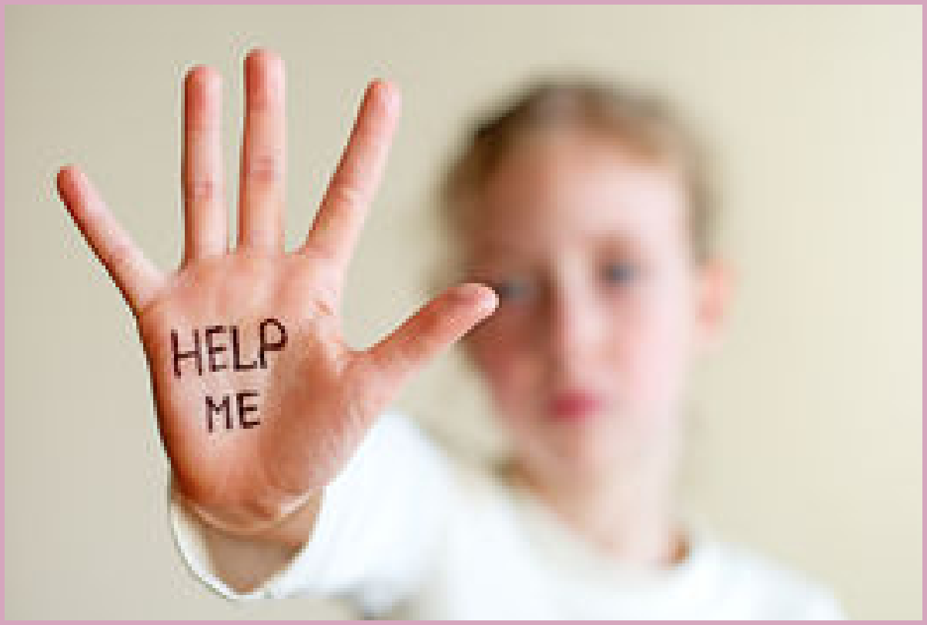

Плохое поведение (ПП): 11 причин

Любое плохое поведение имеет причину, которую очень важно понять.

Давайте представим, что плохое поведение - это айсберг. И всё, что вы понимаете под “плохим поведением” (ребенок кусается, хамит, не делает уроки, бьет младшего брата) - это лишь верхушка айсберга, и бороться с ней бесполезно. На самом деле есть глубокая причина, на которую обычно не обращают внимание, а именно ей и нужно уделить внимание.

Понимая причину ПП вы сможете помочь ребёнку и тогда это поведение повторяться не будет!

Причина 1. Неудовлетворенные потребности ребенка

- физиологические
- в безопасности
- в принятии
- в общении
- в игре
- другие

Примеры:

Если ребенок устал, хочет есть, спать, он может легко закатить вам истерику (физиологические потребности).

Если дома папа кричит на маму, ребенок начинает испытывать страх, он чувствует себя не в безопасности. И эта неудовлетворенность в безопасности может выразиться в плохом поведении.

Потребность в принятии (я ценен, я нужен). Например, родился младший ребенок, старший думает, что он больше не важен, не нужен. Как результат - плохое поведение.

Потребность в общении, игре. Когда ребенку мало общения, у вас с ним плохой контакт, скучно, он может “зависать” в гаджетах.
Очень важно понять, в чем у ребенка есть сложность, где ему можно помочь, как можно удовлетворить эти потребности по-другому, без этого плохого поведения.

Причина 2. Сложности в ваших отношениях с ребенком

Эта причина может быть, если:

- ребенок отдалился
- не прислушивается
- замкнут
- боится вас
- не доверяет

Ваши хорошие отношения с ребенком - залог того, чтобы он вел себя хорошо. У нас принято наоборот: ребенок плохо себя ведет - не обращаем на него внимание, игнорируем, пусть он поймет, что нам не нравится, пусть изменится, и это еще больше ухудшает поведение ребенка, заводит в тупик.

Если вы хотите наладить поведение ребенка, проверьте свои отношения. Всё ли с ними в порядке?

Часто сложности с подростками вызваны именно этой причиной. Если подросток не помогает, не разговаривает, хамит, сидит ночами в телефоне. С чего начать? Не с телефона, не с правил, а с отношений. Потому что там уже обычно не всё хорошо. И когда отношения налаживаются, ребенок сам начинает помогать, интересоваться здоровьем родителей, сам выключает вовремя гаджеты.

Причина 3. Крайности в воспитании

Крайности могут выражаться в:
- жесткости
- гиперопеке
- чрезмерном контроле
- вседозволенности
- дружбе с ребенком
- и маятнике - от строгости к вседозволенности

Если ваше воспитание уходит в крайности, то ребенок может на это реагировать своим плохим поведением.
Обратите внимание на свое общение и воспитание и попробуйте заметить, если там эти проявления. И если они там есть, то очень важно в первую очередь выстроить у себя в воспитании “золотую середину”, и тогда поведение ребенка тоже изменится.

На нашем курсе мы постепенно выстроим такое правильное воспитание.

Причина 4. Эмоции ребенка, с которыми он пока не справляется

Плохое поведение ребенка может быть результатом того, что ребенок не справляется с тем количеством эмоций, которые его охватывают.

- злость
- страх
- печаль
- обида
- чувство несправедливости
- и другие

Примеры:

- Старший ребенок бьет младшего, кусает его, толкает, ведет себя агрессивно. Это поведение может быть связано с тем, что у ребенка очень много эмоций, с которыми он не справляется. Возможно он чувствует злость, что мама меньше времени ему уделяет. Возможно он чувствует страх, что мама его меньше любит. Возможно у него есть ещё какие-то переживания, с которыми он не справляется.

- Ребенок не засыпает самостоятельно. Он прибегает к маме или просит, чтобы мама посидела с ним. Возможно у него есть страх темноты, с которым он пока не справляется и пытается его так решать. А вы думаете, что это его каприз.

- Ребенок стал плохо учиться, прогуливать занятия. Причиной может быть ссора с другом. Он очень сильно переживает и не может никак с этими чувствами справиться.

Эмоции очень сильно влияют на поведение ребенка. И всегда очень важно, когда вы сталкиваетесь с плохим поведением, обратить внимание не на то, что ребенок делает, а на то, в КАКОМ СОСТОЯНИИ он это делает, КАК он это делает, и “поймать” эмоциональный фон ребенка, чтобы лучше разобрать его поведение .

Причина 5. Ребенок пока не усвоил важную информацию Возможные причины:
  - мозг не созрел
  - вы непонятно объяснили
  - не в том состоянии вы или ребенок

Пример 1. Ребенку 1,5 - 2 года, и вы пытаетесь объяснить, что не надо выбегать на дорогу. И недоумеваете, как он не может запомнить и понять? А его мозг еще просто не созрел до осознания опасности. Ему нужно много, много раз повторять.

Пример 2. Ребенок идет в школу, и вы договорились, что он позвонит, когда дойдет. Он не звонит, вы переживаете и объясняете, но на эмоциях (кричите). И ребенку не понятно, что вы беспокоитесь. Возможно что друзья над ним смеются, что маме отчитывается. Поэтому очень важно, чтобы вы объясняли понятно, из состояния спокойствия, почему для вас это так важно.

Причина 6. Ребенок не усвоил систему границ и правил

Это может произойти из-за того, что есть:

  - вседозволенность
  - непостоянство в правилах
  - разные правила от членов семьи
  - правила зависят от настроения мамы или папы
  - правила устанавливаются наказаниями

- Сегодня у вас хорошее настроение - вы разрешаете смотреть мультики, завтра плохое - не разрешаете. Если вы будете непостоянны, то эти правила не будут устанавливаться.

- Папа говорит одно, мама другое, бабушка - третье, у всех правила разные, для ребенка это непонятно.

- Если вы пытаетесь правила контролировать наказаниям, это тоже не работает - при вас ребенок будет их соблюдать, пока вы не видите - будет их нарушать.

Запомните: настоящие правила устанавливаются из заботы о ребенке и любви!

Про правила будем говорить на 6 неделе нашего курса.

Причина 7. Негативное отношение к процессу

Это может проявляться в том, что ребенок:

  - ненавидит уборку
  - с трудом садится за уроки
  - боится горшка или кидает его
  - не любит кушать, отказывается от еды
  - с истериками или нежеланием укладывается вечером спать

Пример 1. Если при слове “уборка” ребенок закатывает глаза и не хочет ничего делать, вспомните как раньше в вашей семье происходил этот процесс. Были ли ссоры? Наказывали ли вы уборкой? Если это так, то скорей всего отношение к уборке из-за этого испорчено.

Пример 2. Отношение может быть вызвано неприятной ситуацией, которая произошла в прошлом.
Например, ребенок подавился едой и теперь боится кушать. Или ребенку попало мыло в глаза, и теперь он не любит мыть голову.

Если мы имеем дело с этой причиной, нам нужно:

- уделить внимание эмоциям ребёнка
- менять его отношение к этому процессу

Причина 8. Ответственность за действие пока у мамы

Может проявляться в том, что:
  - ребенок не просыпается, пока вы его не разбудите
  - ребенок самостоятельно не может играть, хотя уже большой
  - ребенку все время нужно говорить, что ему делать и когда

Если вы замечаете такие проявления в поведении ребенка, они связаны с тем, что пока ответственность за эти дела находится у вас.

Для того, чтобы ребенок учился делать что-то самостоятельно, очень важно эту ответственность передавать.
Например, если вы сами контролируете уроки ребенка, важно передавать ему ответственность сначала за подготовку к урокам, затем за выполнение определенного урока, потом за выполнение уже всех уроков, затем за сбор портфеля. Передача ответственности - это постепенный пошаговый процесс.

Причина 9. Конфликт между вами и ребенком

  - ребенок хочет одного, а вы другого

Пример 1: Вы хотите, чтобы ваш ребенок-подросток ходила с аккуратной прической, а она хочет с неряшливой. На этой почве возникает конфликт. Вы считаете это плохим поведением. Важно понять, что ребенок делает это не просто так, у нее есть чувства по этому поводу. Может быть она именно так чувствует себя уверенно. И пока вы её чувства не замечаете, вы никогда не договоритесь и будете воевать. Конфликт превратится в военные действия.

Пример 2: Ребенку купили новые брюки в школу на 1 сентября, а он начинает носить их во двор, в поход. И вы начинаете его ругать, что вы с трудом зарабатываете деньги, а он не ценит ваш труд. В ответ ребенок тоже начинает сопротивляться.

Цель - услышать друг друга и начать договариваться. Конфликт решается на уровне взаимопонимания.

На 5 неделе курса вы познакомитесь с техникой решения конфликтов.

Причина 10. У ребенка есть сложность, с которой он пока не справляется

Это плохое поведение может выражаться в таких проявлениях, когда ребенок неожиданно начинает заявлять вам:

  - не хочу в школу! / садик!
  - не поеду в этот дурацкий лагерь
  - с Машей дружить не буду
  - не хочу к бабушке в гости

Родителям кажется, что это капризы. На самом деле, за внезапными переменами могут скрываться неприятные ситуации.

Если ребенок не хочет в школу, не кричите и не говорите: “Ты должен!”. Нужно поинтересоваться у ребенка, что произошло. Может быть его унижают в школе или есть конфликт с учителем. Ребенок не справляется сам с этой ситуацией, боится вам об этом сказать или пытается сказать, а вы начинаете на него кричать, не слышите, игнорируете.

В этих ситуациях очень важно разобраться в причине того, почему ребенок вдруг чего-то не хочет делать, отказывается от каких-то мероприятий или обязанностей.

Причина 11. Ситуация, которая сейчас влияет на ребенка

Любые ситуации, которые вносят большие изменения в жизнь ребенка и влияют на стабильность, могут влиять на его поведение. Например:

  - развод
  - адаптация к садику
  - рождение младшего
  - горе в семье
  - переезд

Дети любят, чтобы было всё понятно, четко, чтобы было все стабильно. Важно в этих ситуациях поддерживать его, помогать проживать эти чувства.

Например, развод. Многие родители усугубляют его конфликтами, делят ребенка, оскорбляют друг друга. Вам важно создать максимально благоприятные условия ребенку. С ребенком надо быть честными, помогать проживать и справляться с эмоциями.

По возможности старайтесь, чтобы большие перемены в жизни ребёнка не накладывались одно на другое (например родился младший братик и тут же вы отдали ребёнка в детский сад). Будет лучше если большие перемены будут распределены во времени. Так ребёнку будет легче адаптироваться.

Подведём итоги!

Внутренний мир ребенка глубже, чем вам кажется.
Развивайте в себе новую привычку. Когда ребенок плохо себя ведет, говорите себе:

“СТОП!” Что за его поведением? Какая тут может быть причина?

Помните:

Плохое поведение (ПП) = Просьба о помощи

